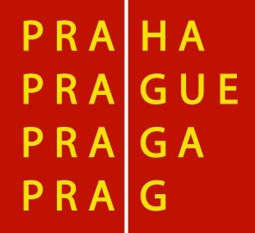

HLAVNÍ MĚSTO PRAHA
MAGISTRÁT HLAVNÍHO MĚSTA PRAHY
předseda Výboru pro kulturu a památkovou péči ZHMP Bc. Ondřej Pecha

V Praze dne 11. 4. 2011

Vážení členové Výboru pro kulturu a památkovou péči Zastupitelstva HMP,

dovoluji si Vás pozvat na 5. zasedání tohoto výboru, které se uskuteční

ve středu dne 13. dubna 2011 ve 13:00 hodin

v zasedací místnosti č. 349, 3. patro, Mariánské nám. 2, 110 01 Praha 1.

Program jednání:
1. Úvod
2. Schválení programu
3. Volba ověřovatele
4. Návrh na udělení víceletých grantů v oblasti kultury a umění na léta 2012 - 2015
5. Návrh na udělení grantů vlastníkům památkově významných objektů a památkově
významným objektům v majetku církevních institucí
6. Různé
6. 1. Prezentace příspěvkové organizace HMP – Hvězdárna a planetárium hl. m.
Prahy
6. 2. Srovnání výsledků hospodaření příspěvkových organizací hl.m. Prahy v
působnosti bývalého OKP MHMP za rok 2010
6.3. Sochařské studio Bubec 2000 - 2011

S úctou

Bc. Ondřej Pecha

